جناب آقای جهانگیری زاده
رئیس محترم کمیته نان چوان
باسلام و احترام؛

بازگشت به نامه شماره2755/2/د/283/1400مورخ 25/1/1400 درخصوص آزمون فني شالبند مشكي دان یک تا دان چهار(بانوان ) مورخ 16/2/1400 (استان تهران)
ضمن اعلام موافقت مقتضي است نسبت به ارائه گزارش و ارسال فیلم حداکثربه مدت30 روز پس از برگزاری دوره به فدراسيون اقدام نماييد.
الف : شرایط مالی
رتبه | مبلغ دان فنی | سهم مربي | سهم هيات | س سهم کمیته(برگزار كننده) | سهم فدراسيون | سنوات دریافت  حکم بالاتر از تاریخ صدورحکم
دان يك | 2.500.000 ريال | 300.000 ريال | 300.000 ريال | 1.220.000 ريال | 680.000 ريال | مشکی به دان یک ،یک سال تمام
دان دو | 2.750.000 ريال | 300.000 ريال | 300.000 ريال | 1.240.000 ريال | 910.000 ريال | دان یک به دان دو،یک سال تمام
دان سه | 3.050.000 ريال | 300.000 ريال | 300.000 ريال | 1.380.000 ريال | 1.070.000 ريال | دان دو به دان سه، دوسال تمام
دان چهار | 3.650.000 ريا ل | 380.000 ريال | 380.000 ريال | 1.580.000 ريال | 1.310.000 ريال | دان سه به دان چهار،سه سال تمام

هزینه برگزاری استاژ به ازای هر نفر 600.000 ریال می باشد ( مبلغ مذکور درزمان ثبت نام به همراه مبلغ دان به صورت آنلاین دریافت می گردد)

ب: مدارک لازم :
متقاضیان دوره های آموزشی می بایست جهت شرکت در دوره های آموزشی شماره تماس خود را به صورت کامل و صحیح در سامانه هوشمند وارد نمایند.
1- عضویت کارت هوشمند و تکمیل اطلاعات به صورت کامل در پروفایل شخصی در سامانه فدراسیون ووشو.
2- حداقل سن برای دان سه 18 سال تمام و دان چهار 20 سال تمام می باشد.
3- ارائه رتبه پایین تر (فدراسیونی ) با طی زمان انتظار برای شرکت کنندگان الزامیست،درغیر اینصورت حکم صادر نخواهد شد و مبلغ پرداختی نیز عودت نمی گردد.
اصل حکم فنی با رتبه پایین تر) می بایست در سامانه بارگذاری گردد.
4– تمامی احکام مشکی شرکت کنندگان در آزمون دان یک می بایست در سامانه فدراسیون ثبت شده باشد.

ج: توضیح
1- با عنايت به بند «11» ماده«32» فصل چهارم آيين نامه اجرايي كميته آموزش وپژوهش رعايت فرم احكام فني الزامي مي باشد.
2- تمامی هنرجویان می بایست طبق مفاد آیین نامه آزمون دان فنی کمیته نان چوان فیلم ارسالی را به شماره واتس آپ ممتحن دوره09357693147ارسال نمایند.

3-ممتحن دوره به هیچ عنوان حق بازنشر به هرنوعی و استفاده غیر از ویدیوهای دریافتی هنرجویان را ندارد در غیراینصورت توسط کمیته انضباطی
فدارسیون از رییس کمیته مذکور و ممتحن دوره پیگیری می گردد.
4- تمامی فیلم های ارسالی شرکت کنندگان می بایست( بارعایت کامل شئونات اخلاقی و اسلامی) درقالب سی دی به کمیته آموزش و پژوهش با ارسال نام هنرجویان ارسال گردد.

*موارد آزمون دان یک تا چهار طبق آیین نامه کمیته نان چوان ( به پیوست)در کانال فدراسیون ووشو ارسال می گردد.

نکته مهم: در صورت احراز عدم صحت مدارک ارائه شده اعم از جعل و یا عدم انطباق مدارک مسئولیت حقوقی آن ،متضمن کمیته انضباطی و یا مراجع قضایی

برعهده داوطلب ارائه کننده مدارک می باشد.
ممتحن دوره : خانم زهرا شهرابی فراهانی

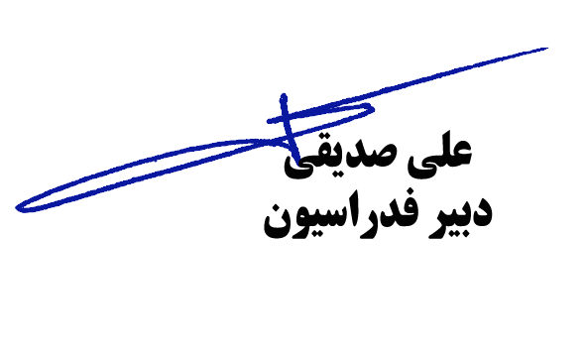
ناظر دوره : بررسی فیلم های ارسالی توسط کمیته آموزش و پژوهش انجام می گردد.

